МІНІСТЕРСТВО ОСВІТИ І НАУКИ УКРАЇНИ

Український державний університет імені Михайла Драгоманова

Факультет математики, інформатики та фізики

Кафедра інформаційних технологій та програмування

**Звіт**

з лабораторної роботи №2

«Алгоритмічна структура розгалуження»

з дисципліни «Програмування»





Київ - 2023

**Зміст**

Мета роботи 3

1 Постановка задачі 4

2 Основна частина 4

2.1 Опис вхідних та вихідних даних 4

2.1 Блок-схема 5

Висновки 6

Список літератури 7

Додатки 8

# **Мета роботи**

Мета лабораторної роботи – скласти програми мовою Python для вирішення задач. Складання розгалужених алгоритмів та вивчення різних типів даних. Практика в роботі з числовими та рядковими даними.

# **1 Постановка задачі**

Задача №1.

Компанія-виробник програмного забезпечення у сфері інформаційної

безпеки реалізує один комплект програм за 2700 гривень. Якщо

відбувається купівля декількох одиниць товару, працює система

знижок: 10-19 одиниць товару - 10%, 20-49 - 20%, 50-99 -

30%, 100 або більше - 40%. Напишіть програму, яка отримує від

користувача ціле число - кількість придбаних комплектів програмного

забезпечення і виводить повідомлення про суму знижки (якщо така є)

та загальну суму при купівлі зі знижкою.

Задача №2.

Шаховий ферзь («королева») ходить по діагоналі, горизонталі або

вертикалі. Дано дві різні клітинки шахової дошки, визначте, чи може

ферзь потрапити з першої клітинки на другу за один хід. Програма

отримує на вхід чотири числа від 1 до 8 кожне, що задають номер

стовпця і номер рядка спочатку для першої клітинки, потім для другої

клітинки. Програма повинна вивести Yes, якщо з першої клітинки

ходом ферзя можна потрапити в другу або No в іншому випадку.

# 

# 

# 

# 

# 

# 

# 

# 

# **2 Основна частина**

## **2.1 Опис вхідних та вихідних даних**

Задача №1

Вхідні дані:

а- збереження даних про суму одного комплекту

b-змінна для збереження кількості придбаних комплектів

c-змінна для збереження даних про знижку, яка буде отриман

Перевірка системи знижки:

if 10 <= b <= 19:

c = 0.1

elif 20 <= b <= 49:

c = 0.2

elif 50 <= b <= 99:

c = 0.3

elif b >= 100:

c = 0.4

else:

c = 0

Вихідні дані:

discont -сума зі знижкою

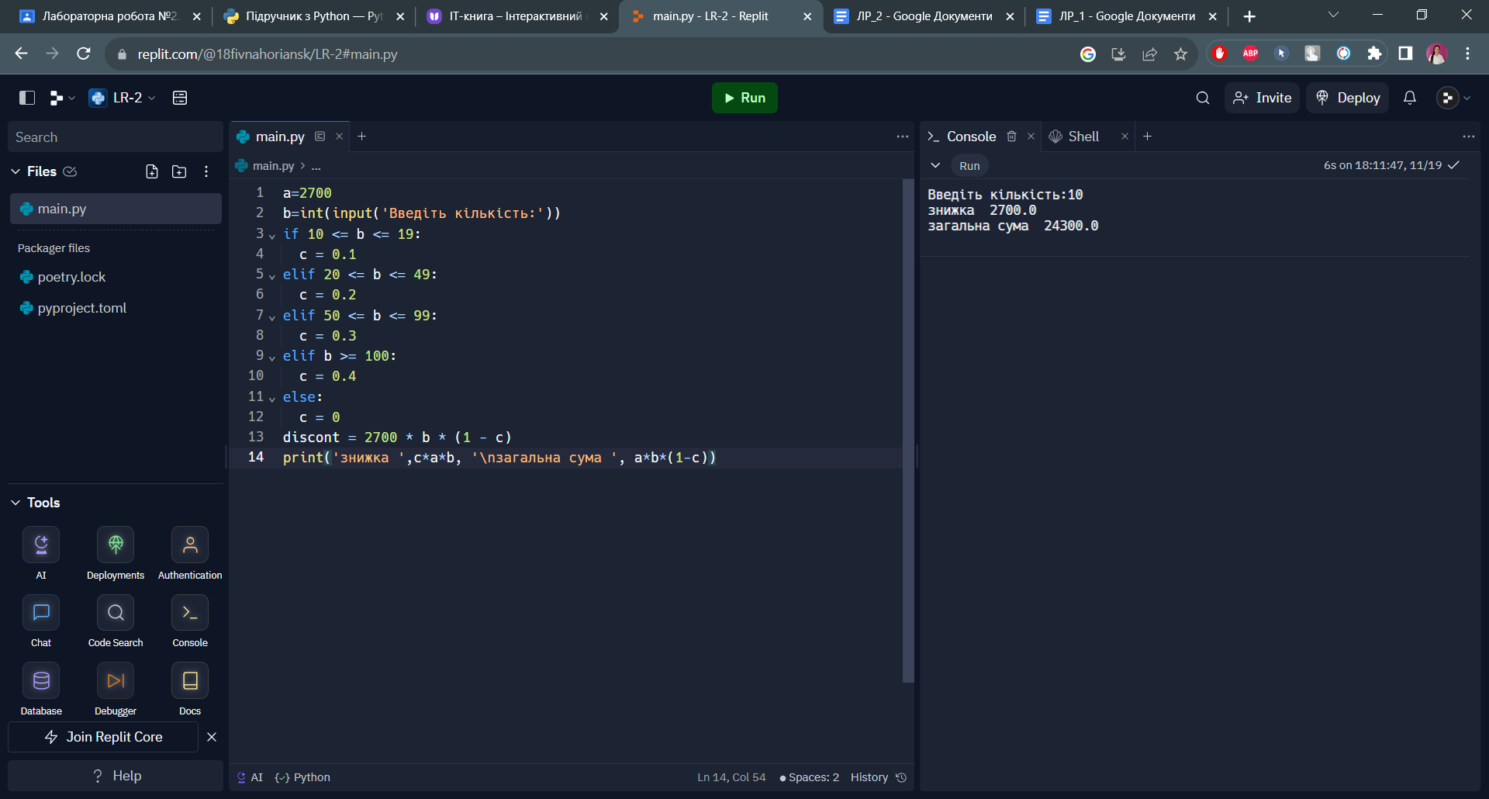

Задача №2

Вхідні дані:

x1-збереження даних про перше число

y1 -збереження даних про друге число

x2 -збереження даних про третє число

y2 -збереження даних про четверте число

Перевірка умови:

if abs(x1 - x2) == abs(y1 - y2) or x1 == x2 or y1 == y2:

Програма виводить Yes, якщо з першої клітинки

ходом ферзя можна потрапит:

print('Yes')

В іншому випадку.

print('No')

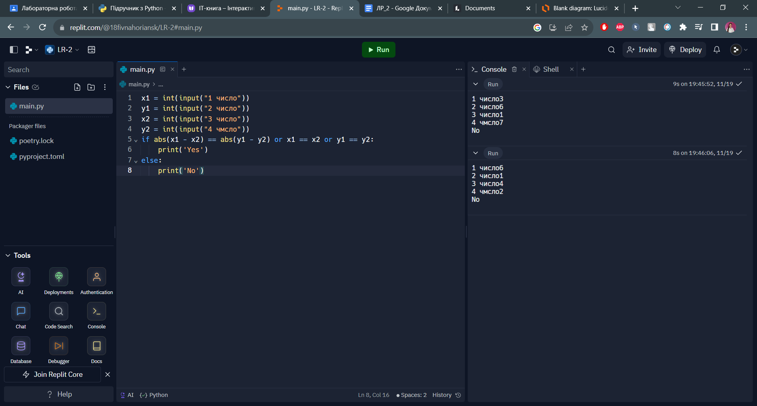

## **2.1 Блок-схема**

Задача №1

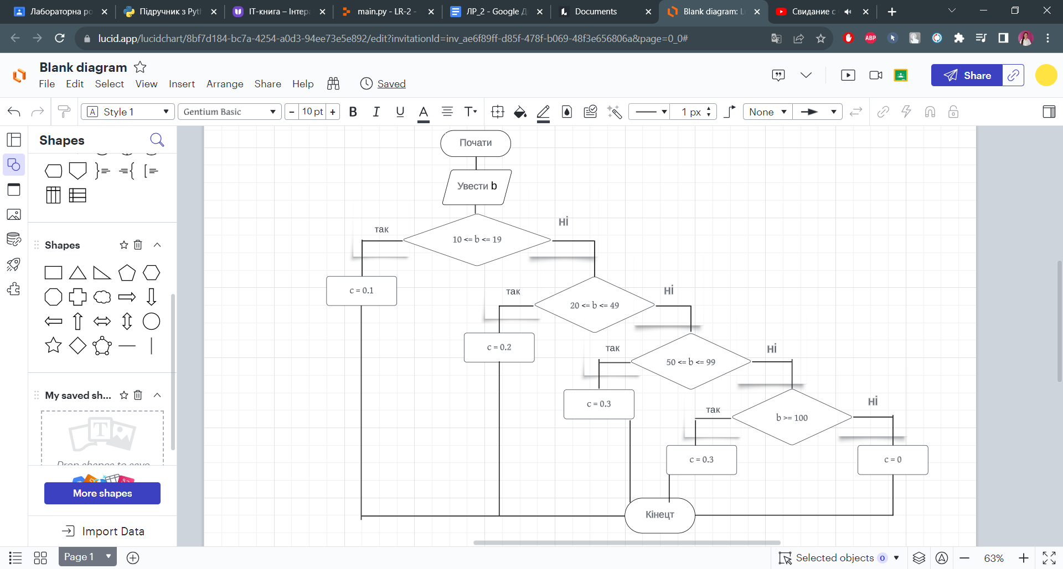

Задача №2

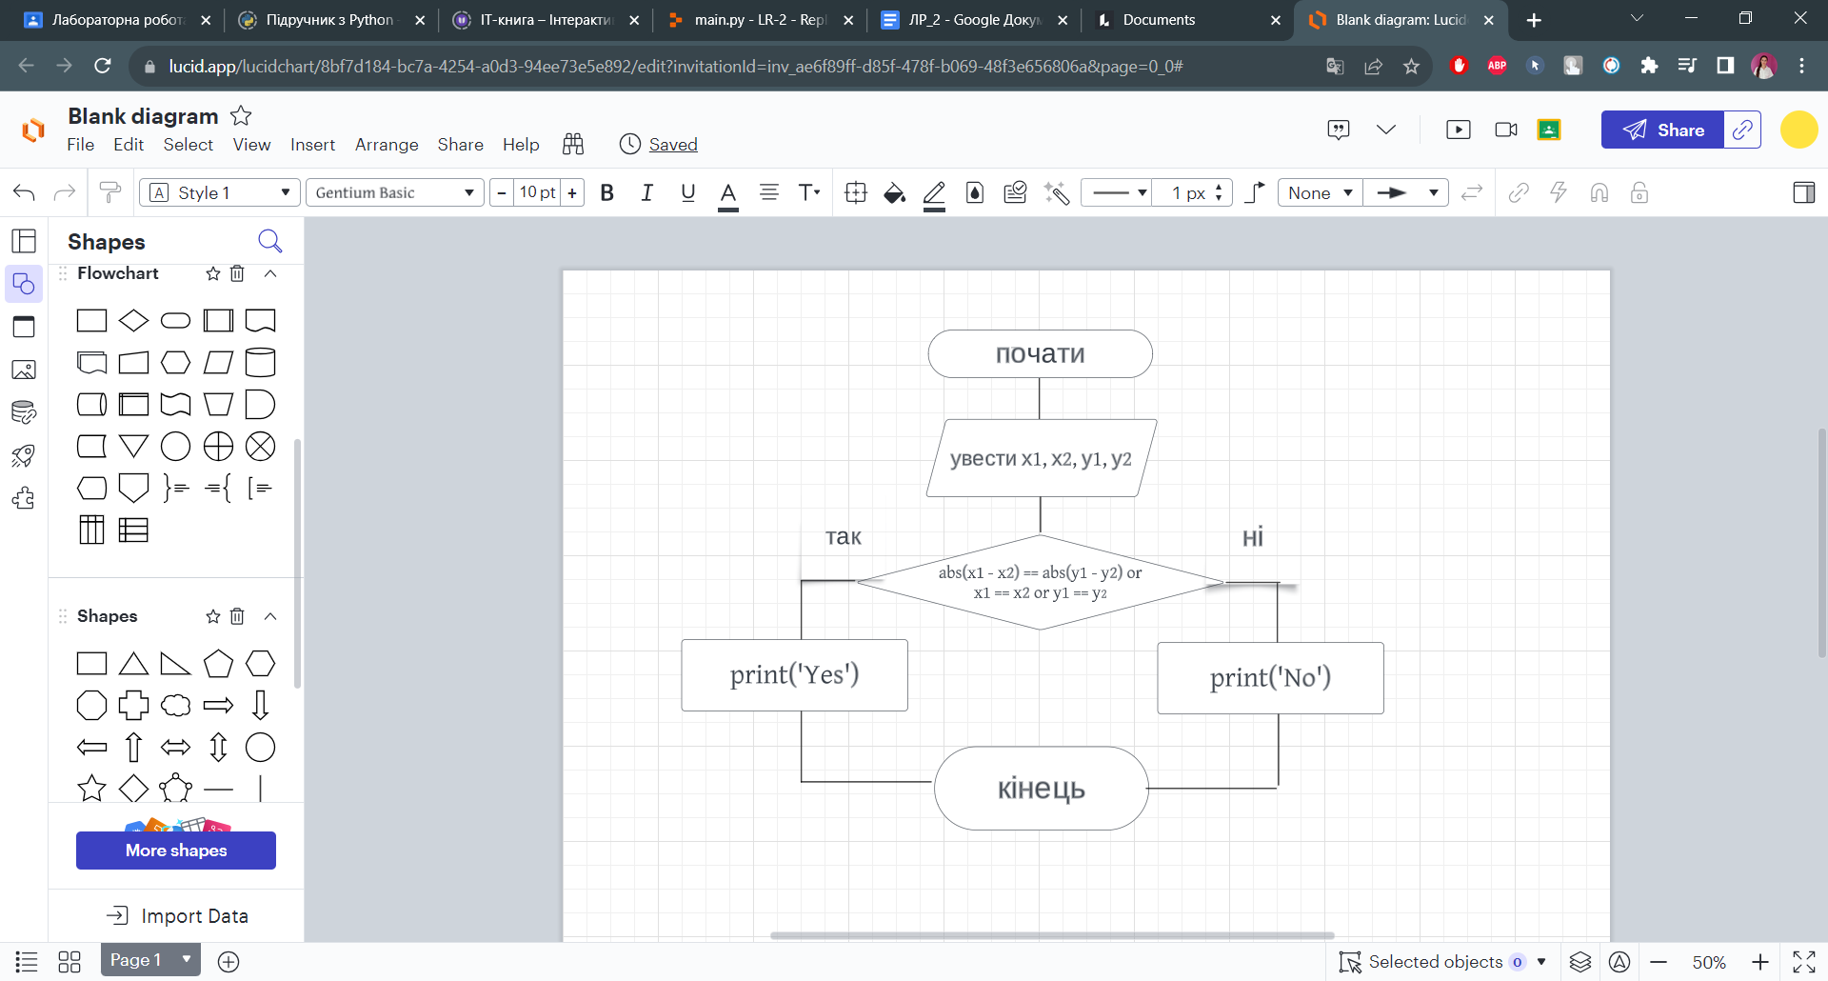

# **Висновки**

В другій лабораторній роботі навчились складати програми мовою Python для вирішення задач. Також навчились складанню алгоритмів з розгалуженнями та вивчення різних типів даних. Практикувались в роботі з числовими та рядковими даними. Труднощів не виникало.

# **Список літератури**

1. <https://pythonexercises.rozh2sch.org.ua/>
2. <https://peps.python.org/pep-0008/>
3. <https://www.python.org/>
4. <https://dystosvita.org.ua/>
5. <https://pythonguide.rozh2sch.org.ua/>
6. <https://itknyga.com.ua/>
7. <https://docs.python.org/uk/3/tutorial/index.html>
8. [https://replit.com/](https://replit.com/~)

# **Додатки**

Лістинги програм

Задача №1

a=2700

b=int(input('Введіть кількість:'))

if 10 <= b <= 19:

c = 0.1

elif 20 <= b <= 49:

c = 0.2

elif 50 <= b <= 99:

c = 0.3

elif b >= 100:

c = 0.4

else:

c = 0

discont = 2700 * b * (1 - c)

print('знижкa ',c*a*b, '\nзагальнa сумa ', a*b*(1-c))

Задача №2

x1 = int(input("1 число"))

y1 = int(input("2 число"))

x2 = int(input("3 число"))

y2 = int(input("4 чмсло"))

if abs(x1 - x2) == abs(y1 - y2) or x1 == x2 or y1 == y2:

print('Yes')

else:

print('No')